**PRACTICA 6**

RAID es una forma de distribuir datos en varios discos y que puede ser gestionada por hardware dedicado o por software

Configuraremos dos discos en RAID 1 por software, usando una maquina virtual con Ubuntu 12.04 server. Esta configuración RAID ofrece una gran seguridad al replicar los datos en los dos discos.

Lo primero es añadir dos discos duros mediante la interfaz de vmware :

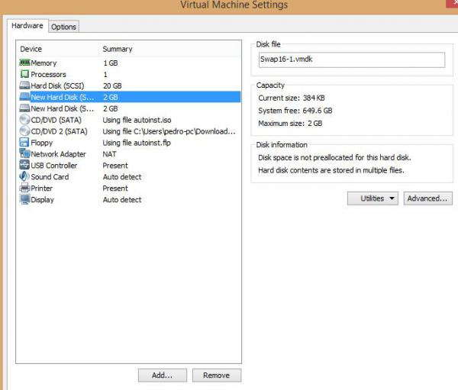

Una vez hecho esto, toca instalarlos usando el comando :

sudo apt-get install mdadm

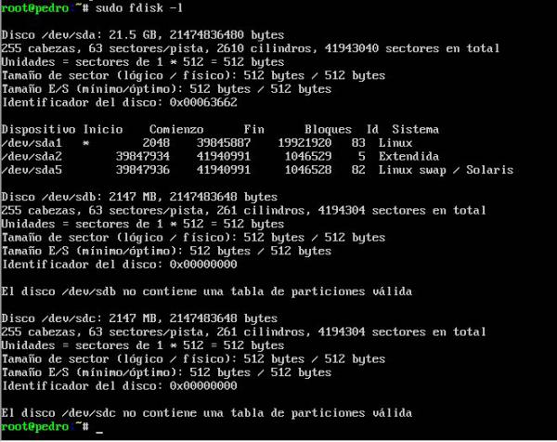

vemos que han sido añadidos dos discos **SDB Y SDC**

3)Es hora de crear el raid 1 mediante el comando :

**sudo mdadm -C /dev/md0 --level=raid1 --raid-devices=2 /dev/sdb /dev/sdc**

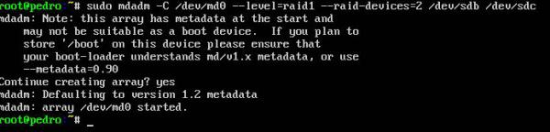

4)Dar formato ( ext2.)

**sudo mkfs.ext4 /dev/md0**

**sudo mkdir /datos**

**sudo mount /dev/md0 /datos**

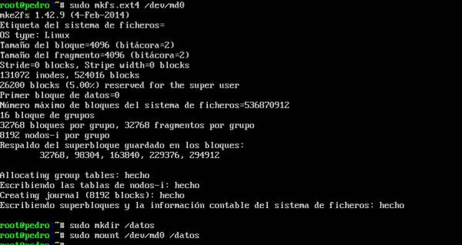

**5)**Comprobar el estado del RAID

**sudo mdadm --detail /dev/md0**

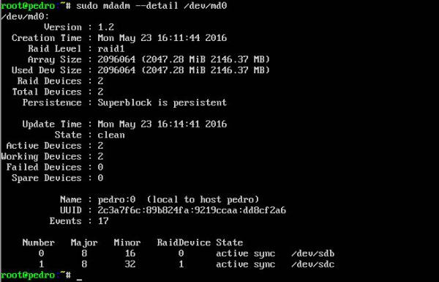

La parte interesante de esto es automatizar el proceso de montaje del dispositivo Raid, para que se ejecute en el arranque del sistema.

Nos vamos al archivo  /etc/fstab y le añadimos :

UUID=??????? /datos ext4 defaults 0 0

 ??????? es la id del RAID obtenido mediante:

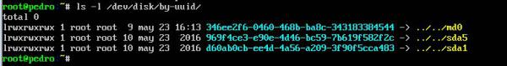

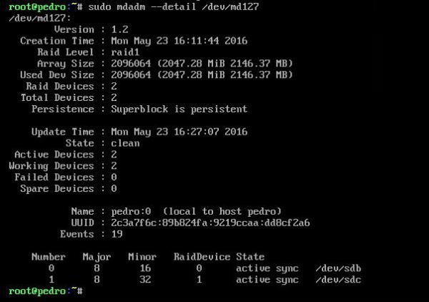

ya esta todo el trabajo hecho , hemos reiniciado el equipo y como se puede ver el sistema ha cambiado el nombre de sd0 a sd127 y tenemos nuestros dos discos en el (sdb y sdc)

Si quisieramos sacar en caliente un disco y meterlo nos serviria , para eso voy a simular un error en el disco y voy a retirarlo en caliente y a insertarlo.

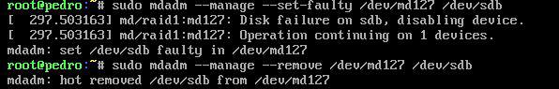

http://pegons888.blogspot.es/media/cache/resolve/media/files/01/162/581/2016/05/p6s8.jpg